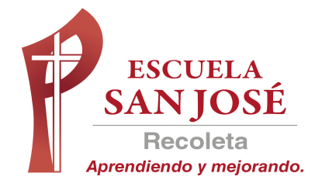
GUIA DE TRABAJO INGLES
SEMANA 15 AL 19 DE JUNIO
PRIMERO BASICO

OBJETIVO: Leer y demostrar comprensión de textos

UNIT 2: ‘MY BODY’

ACTIVIDAD 1: Escucha y canta la siguiente canción de las partes del cuerpo
https://www.youtube.com/watch?v=jlOwKvylad8 (repaso de la guía anterior)
observa el siguiente video sobre las partes de la carahttps://www.youtube.com/watch?v=6pLFxeumlpE

ACTIVIDAD 2: marca las palabras y une
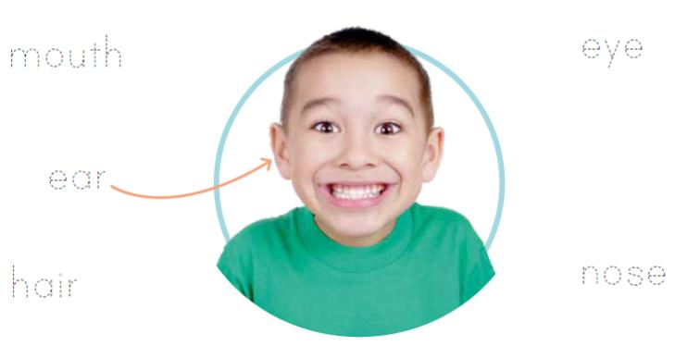

ACTIVIDAD 3: dibuja las partes de la cara y pinta
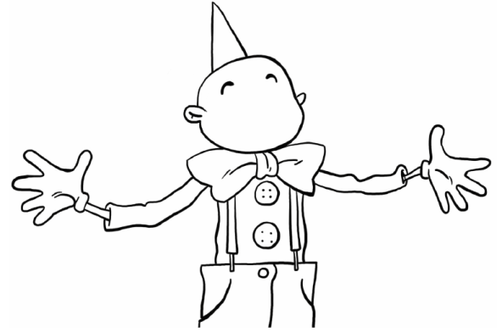

Actividad 4: lee y pinta
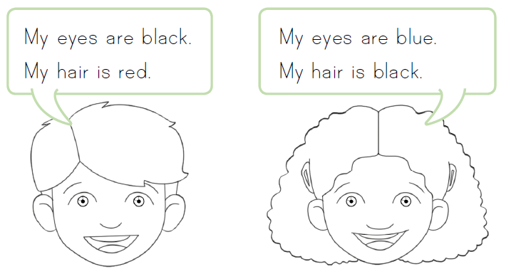

SOLUCIONARIO: la idea es que resuelvas los ejercicios por ti mismo (a) o con ayuda de un adulto y luego revises y corrijas si es necesario
ACTIVIDAD 2
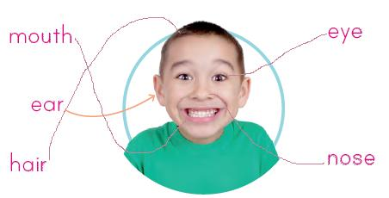
ACTIVIDAD 3
DIBUJAR LAS PARTES DE LA CARA QUE FALTAN
ACTIVIDAD 4
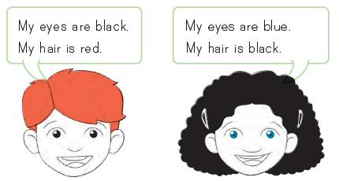

LA GUÍA LA PUEDES IMPRIMIR Y PEGAR O HACER EL DESARROLLO EN EL CUADERNO
NO SE ENVIA AL CORREO

